

خطة درس صفحة " 1 "
الصف / المستوى :أ ث ادبي المبحث : الرياضيات عنوان الوحدة : الاقترانات كثيرة الحدود عنوان الدرس : الاقترانات كثيرة الحدود
عدد الحصص : 3 حصص التاريخ : من : / / 2013 إلى : / / 2013
التكامل الرأسي : التكامل الأفقي : // التعلم القبلي : //
الرقم | النتاجات الخاصـــة | المواد والأدوات والتجهيزات  ( مصادر التعلم ) | استراتيجيات التدريس | التقويــم |  | التنفيــــــــــذ *
 |  |  |  | الاستراتيجية | الأداة | الإجـــراءات | الزمن
1  2  3 | 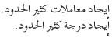 | -الكتاب المدرسي  -دليل المعلم  -مختبر الحاسوب  - أوراق العمل  . | التدريس المباشر  (1/3)  التعلم في مجموعات  (3/7)  الاستقصاء وحل المشكلات  (2) | التواصل  ( 3/3)  مراجعه الذات  (4/1)  التقويم المعتمد على الأداء  (1) | سلم تقدير اللفظ  ( 3 )  سجل سير التعلم  (4)  سلم التقدير  (2) | 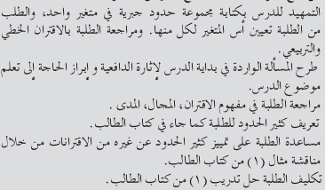  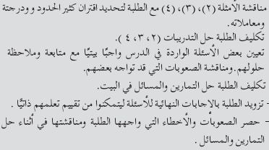 | 10 min  35 min  15 min  30 min  45 min  45 min

التأمل الذاتي :  أشعر بالرضا عن : .......................................................................  ...................................................................................................  تحديات واجهتني : .........................................................................  ..................................................................................................  اقتراحات للتحسين : .......................................................................  ..................................................................................................  . | ( جدول المتابعة اليومي )
  اليوم والتاريخ | الشعبة | الحصة | النتاجات المتحققة | الواجب البيتي
  الاحد |  | الخامسة
  الاثنين |  | الرابعة
  الثلاثاء |  | الخامسة
*ملاحظة : احتفظ بملف ( حقيبة ) للأنشطة جميعها وأوراق العمل وأدوات التقويم التي استخدمتها في تنفيذ الدرس. إعداد المعلمين / المعلمات : 01 احمد وردات
توقيع منسق المبحث : توقيع مدير المدرسة : توقيع المشرف التربوي :

خطة درس صفحة " 1 "
الصف / المستوى :أ ث ادبي المبحث : الرياضيات عنوان الوحدة : الاقترانات كثيرة الحدود عنوان الدرس : تمثيل كثيرات الحدود بيانيا
عدد الحصص : 3 حصص التاريخ : من : / / 2013 إلى : / / 2013
التكامل الرأسي : التكامل الأفقي : // التعلم القبلي : //
الرقم | النتاجات الخاصـــة | المواد والأدوات والتجهيزات  ( مصادر التعلم ) | استراتيجيات التدريس | التقويــم |  | التنفيــــــــــذ *
 |  |  |  | الاستراتيجية | الأداة | الإجـــراءات | الزمن
1 |  | -الكتاب المدرسي  -دليل المعلم  -مختبر الحاسوب  - أوراق العمل  . | التدريس المباشر  (1/3)  التعلم في مجموعات  (3/7)  الاستقصاء وحل المشكلات  (2) | التواصل  ( 3/3)  مراجعه الذات  (4/1)  التقويم المعتمد على الأداء  (1) | سلم تقدير اللفظ  ( 3 )  سجل سير التعلم  (4)  سلم التقدير  (2) | 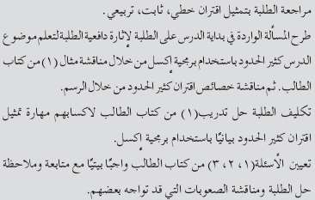  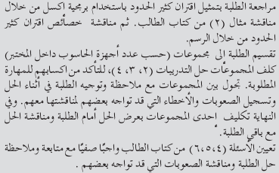 | 10 min  35 min  15 min  30 min  45 min  45 min

التأمل الذاتي :  أشعر بالرضا عن : .......................................................................  ...................................................................................................  تحديات واجهتني : .........................................................................  ..................................................................................................  اقتراحات للتحسين : .......................................................................  ..................................................................................................  . | ( جدول المتابعة اليومي )
  اليوم والتاريخ | الشعبة | الحصة | النتاجات المتحققة | الواجب البيتي
  الاحد |  | الخامسة
  الاثنين |  | الرابعة
  الثلاثاء |  | الخامسة
*ملاحظة : احتفظ بملف ( حقيبة ) للأنشطة جميعها وأوراق العمل وأدوات التقويم التي استخدمتها في تنفيذ الدرس. إعداد المعلمين / المعلمات : 01 احمد وردات
توقيع منسق المبحث : توقيع مدير المدرسة : توقيع المشرف التربوي :

خطة درس صفحة " 1 "
الصف / المستوى :أ ث ادبي المبحث : الرياضيات عنوان الوحدة : الاقترانات كثيرة الحدود عنوان الدرس : جمع وطرح وضرب كثيرات الحدود
عدد الحصص : 3 حصص التاريخ : من : / / 2013 إلى : / / 2013
التكامل الرأسي : التكامل الأفقي : // التعلم القبلي : //
الرقم | النتاجات الخاصـــة | المواد والأدوات والتجهيزات  ( مصادر التعلم ) | استراتيجيات التدريس | التقويــم |  | التنفيــــــــــذ *
 |  |  |  | الاستراتيجية | الأداة | الإجـــراءات | الزمن
1  2 | 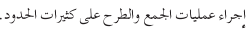 | -الكتاب المدرسي  -دليل المعلم  -مختبر الحاسوب  - أوراق العمل  . | التدريس المباشر  (1/3)  التعلم في مجموعات  (3/7)  الاستقصاء وحل المشكلات  (2) | التواصل  ( 3/3)  مراجعه الذات  (4/1)  التقويم المعتمد على الأداء  (1) | سلم تقدير اللفظ  ( 3 )  سجل سير التعلم  (4)  سلم التقدير  (2) | 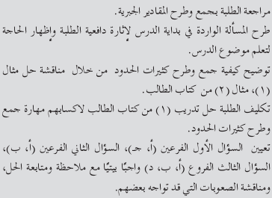  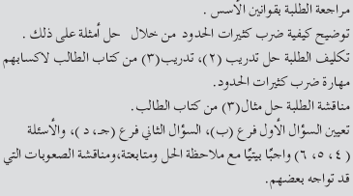 | 10 min  35 min  15 min  30 min  45 min  45 min

التأمل الذاتي :  أشعر بالرضا عن : .......................................................................  ...................................................................................................  تحديات واجهتني : .........................................................................  ..................................................................................................  اقتراحات للتحسين : .......................................................................  ..................................................................................................  . | ( جدول المتابعة اليومي )
  اليوم والتاريخ | الشعبة | الحصة | النتاجات المتحققة | الواجب البيتي
  الاحد |  | الخامسة
  الاثنين |  | الرابعة
  الثلاثاء |  | الخامسة
*ملاحظة : احتفظ بملف ( حقيبة ) للأنشطة جميعها وأوراق العمل وأدوات التقويم التي استخدمتها في تنفيذ الدرس. إعداد المعلمين / المعلمات : 01 احمد وردات
توقيع منسق المبحث : توقيع مدير المدرسة : توقيع المشرف التربوي :

خطة درس صفحة " 1 "
الصف / المستوى :أ ث ادبي المبحث : الرياضيات عنوان الوحدة : الاقترانات كثيرة الحدود عنوان الدرس : قسمة كثيرات الحدود ونظريتي الباقي والعوامل
عدد الحصص : 4 حصص التاريخ : من : / / 2013 إلى : / / 2013
التكامل الرأسي : التكامل الأفقي : // التعلم القبلي : //
الرقم | النتاجات الخاصـــة | المواد والأدوات والتجهيزات  ( مصادر التعلم ) | استراتيجيات التدريس | التقويــم |  | التنفيــــــــــذ *
 |  |  |  | الاستراتيجية | الأداة | الإجـــراءات | الزمن
1  2 | 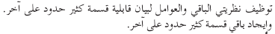 | -الكتاب المدرسي  -دليل المعلم  -مختبر الحاسوب  - أوراق العمل  . | التدريس المباشر  (1/3)  التعلم في مجموعات  (3/7)  الاستقصاء وحل المشكلات  (2) | التواصل  ( 3/3)  مراجعه الذات  (4/1)  التقويم المعتمد على الأداء  (1) | سلم تقدير اللفظ  ( 3 )  سجل سير التعلم  (4)  سلم التقدير  (2) | 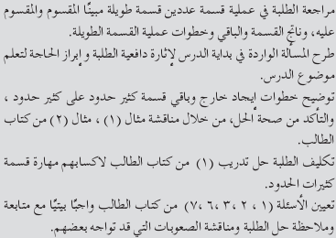  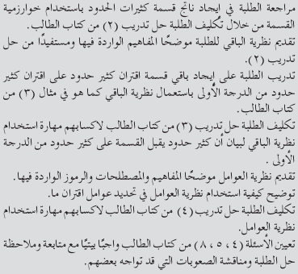 | 10 min  35 min  15 min  30 min  45 min  45 min

التأمل الذاتي :  أشعر بالرضا عن : .......................................................................  ...................................................................................................  تحديات واجهتني : .........................................................................  ..................................................................................................  اقتراحات للتحسين : .......................................................................  ..................................................................................................  . | ( جدول المتابعة اليومي )
  اليوم والتاريخ | الشعبة | الحصة | النتاجات المتحققة | الواجب البيتي
  الاحد |  | الخامسة
  الاثنين |  | الرابعة
  الثلاثاء |  | الخامسة
*ملاحظة : احتفظ بملف ( حقيبة ) للأنشطة جميعها وأوراق العمل وأدوات التقويم التي استخدمتها في تنفيذ الدرس. إعداد المعلمين / المعلمات : 01 احمد وردات
توقيع منسق المبحث : توقيع مدير المدرسة : توقيع المشرف التربوي :

خطة درس صفحة " 1 "
الصف / المستوى :أ ث ادبي المبحث : الرياضيات عنوان الوحدة : الاقترانات كثيرة الحدود عنوان الدرس : تحليل كثيرات الحدود حتى الدرجة الثالثة
عدد الحصص : 2 حصص التاريخ : من : / / 2013 إلى : / / 2013
التكامل الرأسي : التكامل الأفقي : // التعلم القبلي : //
الرقم | النتاجات الخاصـــة | المواد والأدوات والتجهيزات  ( مصادر التعلم ) | استراتيجيات التدريس | التقويــم |  | التنفيــــــــــذ *
 |  |  |  | الاستراتيجية | الأداة | الإجـــراءات | الزمن
1  2 | 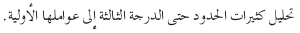  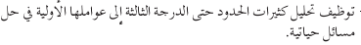 | -الكتاب المدرسي  -دليل المعلم  -مختبر الحاسوب  - أوراق العمل  . | التدريس المباشر  (1/3)  التعلم في مجموعات  (3/7)  الاستقصاء وحل المشكلات  (2) | التواصل  ( 3/3)  مراجعه الذات  (4/1)  التقويم المعتمد على الأداء  (1) | سلم تقدير اللفظ  ( 3 )  سجل سير التعلم  (4)  سلم التقدير  (2) | 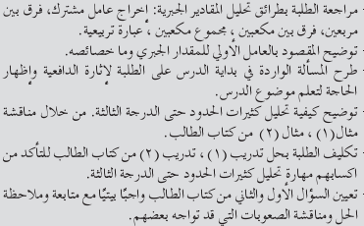  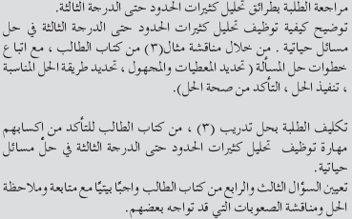 | 10 min  35 min  15 min  30 min  45 min  45 min

التأمل الذاتي :  أشعر بالرضا عن : .......................................................................  ...................................................................................................  تحديات واجهتني : .........................................................................  ..................................................................................................  اقتراحات للتحسين : .......................................................................  ..................................................................................................  . | ( جدول المتابعة اليومي )
  اليوم والتاريخ | الشعبة | الحصة | النتاجات المتحققة | الواجب البيتي
  الاحد |  | الخامسة
  الاثنين |  | الرابعة
  الثلاثاء |  | الخامسة
*ملاحظة : احتفظ بملف ( حقيبة ) للأنشطة جميعها وأوراق العمل وأدوات التقويم التي استخدمتها في تنفيذ الدرس. إعداد المعلمين / المعلمات : 01 احمد وردات
توقيع منسق المبحث : توقيع مدير المدرسة : توقيع المشرف التربوي :

خطة درس صفحة " 1 "
الصف / المستوى :أ ث ادبي المبحث : الرياضيات عنوان الوحدة : الاقترانات كثيرة الحدود عنوان الدرس : الاقترانات النسبية
عدد الحصص : 2 حصص التاريخ : من : / / 2013 إلى : / / 2013
التكامل الرأسي : التكامل الأفقي : // التعلم القبلي : //
الرقم | النتاجات الخاصـــة | المواد والأدوات والتجهيزات  ( مصادر التعلم ) | استراتيجيات التدريس | التقويــم |  | التنفيــــــــــذ *
 |  |  |  | الاستراتيجية | الأداة | الإجـــراءات | الزمن
1  2  3 | 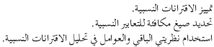 | -الكتاب المدرسي  -دليل المعلم  -مختبر الحاسوب  - أوراق العمل  . | التدريس المباشر  (1/3)  التعلم في مجموعات  (3/7)  الاستقصاء وحل المشكلات  (2) | التواصل  ( 3/3)  مراجعه الذات  (4/1)  التقويم المعتمد على الأداء  (1) | سلم تقدير اللفظ  ( 3 )  سجل سير التعلم  (4)  سلم التقدير  (2) | 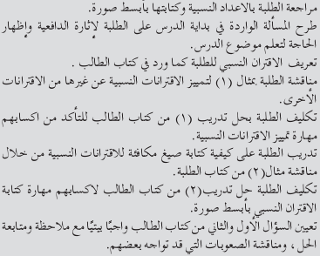  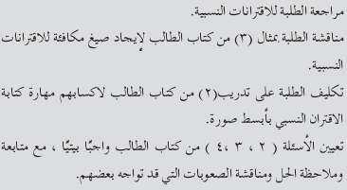 | 10 min  35 min  15 min  30 min  45 min  45 min

التأمل الذاتي :  أشعر بالرضا عن : .......................................................................  ...................................................................................................  تحديات واجهتني : .........................................................................  ..................................................................................................  اقتراحات للتحسين : .......................................................................  ..................................................................................................  . | ( جدول المتابعة اليومي )
  اليوم والتاريخ | الشعبة | الحصة | النتاجات المتحققة | الواجب البيتي
  الاحد |  | الخامسة
  الاثنين |  | الرابعة
  الثلاثاء |  | الخامسة
*ملاحظة : احتفظ بملف ( حقيبة ) للأنشطة جميعها وأوراق العمل وأدوات التقويم التي استخدمتها في تنفيذ الدرس. إعداد المعلمين / المعلمات : 01 احمد وردات
توقيع منسق المبحث : توقيع مدير المدرسة : توقيع المشرف التربوي :

خطة درس صفحة " 1 "
الصف / المستوى :أ ث ادبي المبحث : الرياضيات عنوان الوحدة : الاقترانات كثيرة الحدود عنوان الدرس : حل المتباينات غير الخطية بمتغير واحد
عدد الحصص : 2 حصص التاريخ : من : / / 2013 إلى : / / 2013
التكامل الرأسي : التكامل الأفقي : // التعلم القبلي : //
الرقم | النتاجات الخاصـــة | المواد والأدوات والتجهيزات  ( مصادر التعلم ) | استراتيجيات التدريس | التقويــم |  | التنفيــــــــــذ *
 |  |  |  | الاستراتيجية | الأداة | الإجـــراءات | الزمن
1  2  3  4 |  | -الكتاب المدرسي  -دليل المعلم  -مختبر الحاسوب  - أوراق العمل  . | التدريس المباشر  (1/3)  التعلم في مجموعات  (3/7)  الاستقصاء وحل المشكلات  (2) | التواصل  ( 3/3)  مراجعه الذات  (4/1)  التقويم المعتمد على الأداء  (1) | سلم تقدير اللفظ  ( 3 )  سجل سير التعلم  (4)  سلم التقدير  (2) | 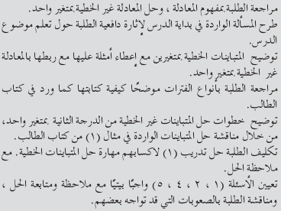  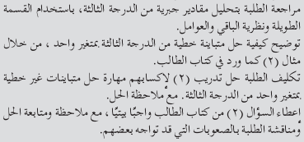 | 10 min  35 min  15 min  30 min  45 min  45 min

التأمل الذاتي :  أشعر بالرضا عن : .......................................................................  ...................................................................................................  تحديات واجهتني : .........................................................................  ..................................................................................................  اقتراحات للتحسين : .......................................................................  ..................................................................................................  . | ( جدول المتابعة اليومي )
  اليوم والتاريخ | الشعبة | الحصة | النتاجات المتحققة | الواجب البيتي
  الاحد |  | الخامسة
  الاثنين |  | الرابعة
  الثلاثاء |  | الخامسة
*ملاحظة : احتفظ بملف ( حقيبة ) للأنشطة جميعها وأوراق العمل وأدوات التقويم التي استخدمتها في تنفيذ الدرس. إعداد المعلمين / المعلمات : 01 احمد وردات
توقيع منسق المبحث : توقيع مدير المدرسة : توقيع المشرف التربوي :

خطة درس صفحة " 1 "
الصف / المستوى :أ ث ادبي المبحث : الرياضيات عنوان الوحدة : الاقترانات كثيرة الحدود عنوان الدرس : مراجعة
عدد الحصص : 2 حصص التاريخ : من : / / 2013 إلى : / / 2013
التكامل الرأسي : التكامل الأفقي : // التعلم القبلي : //
الرقم | النتاجات الخاصـــة | المواد والأدوات والتجهيزات  ( مصادر التعلم ) | استراتيجيات التدريس | التقويــم |  | التنفيــــــــــذ *
 |  |  |  | الاستراتيجية | الأداة | الإجـــراءات | الزمن
1 | 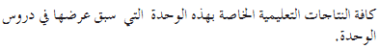 | -الكتاب المدرسي  -دليل المعلم  -مختبر الحاسوب  - أوراق العمل  . | التدريس المباشر  (1/3)  التعلم في مجموعات  (3/7)  الاستقصاء وحل المشكلات  (2) | التواصل  ( 3/3)  مراجعه الذات  (4/1)  التقويم المعتمد على الأداء  (1) | سلم تقدير اللفظ  ( 3 )  سجل سير التعلم  (4)  سلم التقدير  (2) | 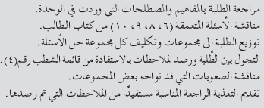 | 10 min  35 min  15 min  30 min  45 min  45 min

التأمل الذاتي :  أشعر بالرضا عن : .......................................................................  ...................................................................................................  تحديات واجهتني : .........................................................................  ..................................................................................................  اقتراحات للتحسين : .......................................................................  ..................................................................................................  . | ( جدول المتابعة اليومي )
  اليوم والتاريخ | الشعبة | الحصة | النتاجات المتحققة | الواجب البيتي
  الاحد |  | الخامسة
  الاثنين |  | الرابعة
  الثلاثاء |  | الخامسة
*ملاحظة : احتفظ بملف ( حقيبة ) للأنشطة جميعها وأوراق العمل وأدوات التقويم التي استخدمتها في تنفيذ الدرس. إعداد المعلمين / المعلمات : 01 احمد وردات
توقيع منسق المبحث : توقيع مدير المدرسة : توقيع المشرف التربوي :

خطة درس صفحة " 1 "
الصف / المستوى :أ ث ادبي المبحث : الرياضيات عنوان الوحدة : الاقترانات كثيرة الحدود عنوان الدرس : اختبار ذاتي
عدد الحصص : 1 حصص التاريخ : من : / / 2013 إلى : / / 2013
التكامل الرأسي : التكامل الأفقي : // التعلم القبلي : //
الرقم | النتاجات الخاصـــة | المواد والأدوات والتجهيزات  ( مصادر التعلم ) | استراتيجيات التدريس | التقويــم |  | التنفيــــــــــذ *
 |  |  |  | الاستراتيجية | الأداة | الإجـــراءات | الزمن
1 |  | -الكتاب المدرسي  -دليل المعلم  -مختبر الحاسوب  - أوراق العمل  . | التدريس المباشر  (1/3)  التعلم في مجموعات  (3/7)  الاستقصاء وحل المشكلات  (2) | التواصل  ( 3/3)  مراجعه الذات  (4/1)  التقويم المعتمد على الأداء  (1) | سلم تقدير اللفظ  ( 3 )  سجل سير التعلم  (4)  سلم التقدير  (2) | 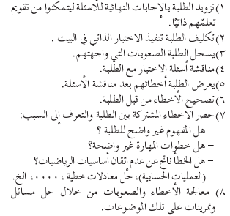 | 10 min  35 min  15 min  30 min  45 min  45 min

التأمل الذاتي :  أشعر بالرضا عن : .......................................................................  ...................................................................................................  تحديات واجهتني : .........................................................................  ..................................................................................................  اقتراحات للتحسين : .......................................................................  ..................................................................................................  . | ( جدول المتابعة اليومي )
  اليوم والتاريخ | الشعبة | الحصة | النتاجات المتحققة | الواجب البيتي
  الاحد |  | الخامسة
  الاثنين |  | الرابعة
  الثلاثاء |  | الخامسة
*ملاحظة : احتفظ بملف ( حقيبة ) للأنشطة جميعها وأوراق العمل وأدوات التقويم التي استخدمتها في تنفيذ الدرس. إعداد المعلمين / المعلمات : 01 احمد وردات
توقيع منسق المبحث : توقيع مدير المدرسة : توقيع المشرف التربوي :

